Lucy, a famosa australopithecus, provavelmente morreu em queda

Ela teria sofrido diversas fraturas quando caiu de árvore de grande altura. Os ferimentos indicam que hominídeo de 3,18 milhões de anos morreu rápido.
Da France Presse / 29/08/2016
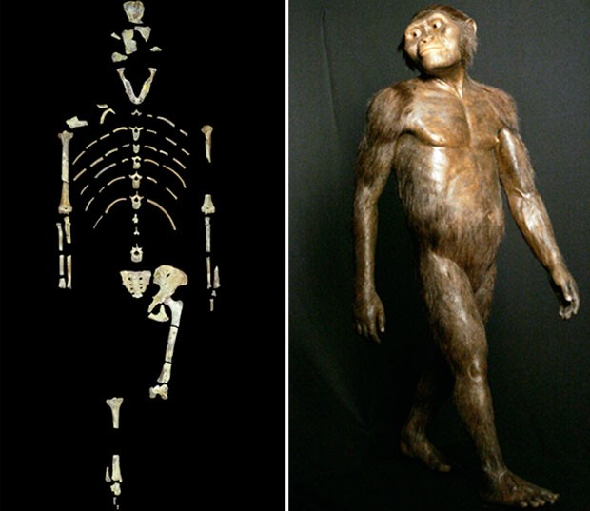Montagem de fotos mostra o esqueleto de Lucy e um modelo tridimensional do Australopithecus afarensis (Foto: University of Texas at Austin via AP/AP Photo/Pat Sullivan)
Lucy, a famosa australophitecus que viveu na África há 3,18 milhões de anos, provavelmente morreu ao cair de uma árvore, revela um estudo científico publicado nesta segunda-feira (29) pela Revista Nature.
Os ossos do braço de Lucy se estilhaçaram com o impacto da queda - um tipo de trauma também comum em vítimas de acidentes de carro, afirmaram pesquisadores dos Estados Unidos da América e da Etiópia.
Seus ferimentos sugerem que "ela estendeu os braços no momento do impacto, em uma tentativa de amortecer a queda", disse à AFP o antropólogo e coautor do estudo John Kappelman, da Universidade do Texas, em Austin, que analisou as diferentes fraturas reveladas pelo fóssil.
Lucy, que media cerca de 1,10 metros, teria caído de uma altura de mais de 12 metros, a uma velocidade de mais de 56 km/h, segundo John Kappelman. "A morte aconteceu muito rápido", afirma.
Até agora, não havia nenhuma teoria oficial sobre as circunstâncias da morte de Lucy, que pertence à espécie Australopithecus afarensis - um membro extinto da família dos hominídeos, que incluem os seres humanos modernos e todos os nossos ancestrais - e cujos ossos foram descobertos na Etiópia, em 1974.
Estudos anteriores sugeriram que a quebra dos ossos havia ocorrido após o falecimento.
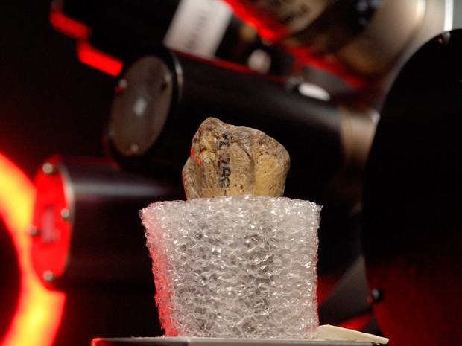
Imagem divulgada mostra fragmento de osso de Lucy sendo submetido a uma tomografia (Foto: Marsha Miller/Nature Publishing Group/AFP)
O novo estudo, baseado em imagens 3D de alta resolução, mostrou que as fraturas foram bastante consistentes com um impacto traumático, como uma queda de uma altura "considerável", disse a equipe.
As novas descobertas adicionam, ainda, provas à teoria de que Lucy e sua espécie passaram parte do seu tempo em árvores.
A descoberta de Lucy, um dos fósseis de hominídeo mais completos já descobertos - seus ossos compõem quase 40% de um esqueleto - preencheu uma grande lacuna na árvore evolutiva humana.
Embora Lucy tivesse um crânio, mandíbulas, dentes e longos braços similares ao de um macaco, ela andava ereta como nós.
Lucy foi considerada durante muito tempo a "mãe da humanidade". Hoje, porém, já não é vista como a ancestral direta do homem, mas como uma prima distante.
No entanto, a popularidade do fóssil A.L.288-1 continua sendo imensa.
'Triste notícia'
Durante dez dias, a equipe escaneou o fóssil e obteve imagens de tomografia computadorizada de alta resolução.
As imagens mostraram que Lucy também teve fraturas no tornozelo, joelho, pelve e pelo menos uma costela, o que sustenta a tese da queda fatal e sugere que ela deve ter sofrido lesões graves nos órgãos internos, concluíram os pesquisadores.
"Triste notícia, pobre Lucy!", comenta o paleoantropólogo Yves Coppens, que participou da equipe que descobriu o fóssil.
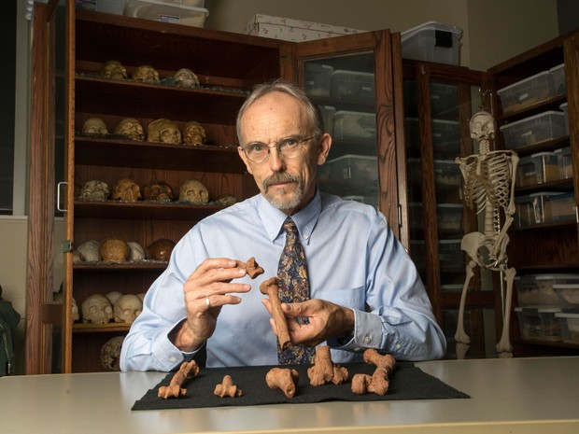O professor da Universidade do Texas John Kappelman exibe impressões em 3D de partes do esqueleto de Lucy (Foto: Marsha Miller/Nature Publishing Group/AFP)
"Os arborícolas têm, em geral, uma habilidade espantosa, agilidade, equilíbrio. Após 20 anos vendo arborícolas (chimpanzés, gorilas, etc.) em seu meio natural, nunca vi ocorrer algo assim", afirma Yves Coppens à AFP.
"Mas a priori não sou hostil a essa tese, que vale tanto como qualquer outra", acrescentou o pesquisador.
"Lucy vivia ao mesmo tempo no solo e nas árvores, e as características físicas adaptadas que a permitiam andar ereto e se deslocar de modo eficaz sobre a terra podem ter comprometido sua habilidade para escalar as árvores. Sua espécie teria uma predisposição a sofrer quedas com mais frequência", explicou John Keppelman.
Veja vídeo esclarecedor acessando a pagina:
- <g1.globo.com/.../lucy-o-fossil-de-3-milhoes-de-anos-teria-morrido-apos-cair-de-arvore> 0u Ou fixando a tecla Crtl e clicando no texto a palavra <Etiópia> em azul.

